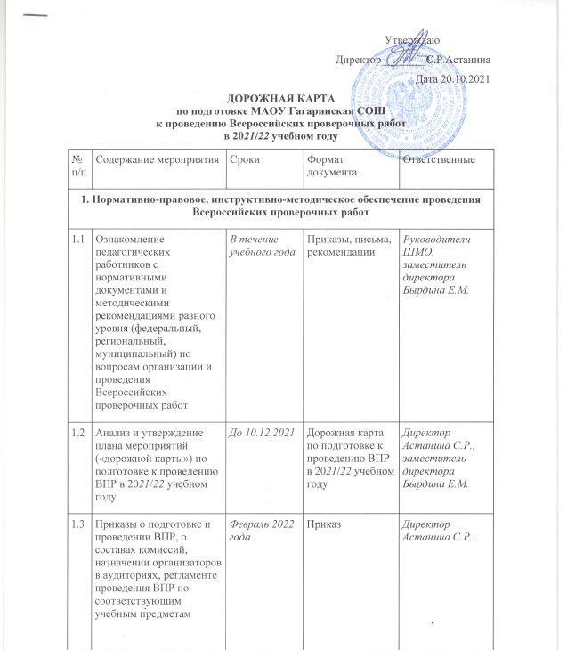

2. Повышение качества преподавания учебных предметов
2.1 | Заседания школьных методических объединений по вопросам анализа выполнения ВПР в 2020/21 учебном году и подготовки к проведению ВПР в 2021/22 учебном году | До 20.12.2021 | Протоколы ШМО | Руководители ШМО
2.2 | Внесение изменений (корректировка) в рабочие программы учебных предметов:  математика, русский язык, окружающий мир на уровне начального общего образования;  английский язык, история, русский язык, математика, биология, география, физика на уровне основного общего образования на основе анализа результатов всероссийских проверочных работ | До 01.01.2022 | Рабочие программы | Учителя-предметники, руководители ШМО
2.3 | Выявление проблем в формировании базовых предметных компетенций по учебным предметам | По четвертям | Анализ контрольных работ | Учителя начальных классов
2.4 | Определение учащихся группы риска по учебным предметам | В течение учебного года | Анализ промежуточных контрольных срезов | Учителя-предметники
2.5 | Разработка индивидуальных образовательных маршрутов (ИОМ) с учетом дифференцированного подхода к обучению учащихся, испытывающих затруднения в обучении, для одаренных детей | По результатам контрольных срезов | Индивидуальные образовательные маршруты | Учителя-предметники
2.6 | Организация психолого-педагогического сопровождения подготовки учащихся к ВПР | В течение года | План педагога-психолога | Заместитель директора Бырдина Е.М., педагог-психолог Луценко О.С.
3. Подготовка и повышение квалификации педагогических работников
3.1 | Плановые курсы повышения квалификации. Использование образовательных сайтов и сайтов педагогических сообществ с целью повышения квалификации | В течение года | План-график курсовой подготовки на 2022 год | Старший методист Красикова Н.Н.
3.2 | Организация и проведение школьного методического объединения учителей-предметников по вопросу подготовки и проведения ВПР, по структуре и содержанию проверочных работ, системе оценивания | В течение года | Протоколы ШМО | Старший методист Красикова Н.Н.
4. Организационно-технологическое обеспечение проведения ВПР
4.1 | Контрольные работы по учебным предметам, подлежащим мониторингу качества подготовки учащихся, в формате ВПР для проведения контрольно-оценочной деятельности | Декабрь 2021 года, март 2022 года | Контрольно-измерительный материал формата ВПР, анализ работ | Учителя-предметники
4.2 | Практическая отработка с учащимися на уровнях начального общего и основного общего образования правил оформления проверочных работ | В течение года | Информация | Заместитель директора Бырдина Е.М., учителя начальных классов, учителя-предметники
4.3 | Подготовка обобщенной информации о количестве учащихся с прогнозируемым положительным результатом, о количестве учащихся группы риска по результатам ВПР в разрезе классов и по предметам, о формах работы с учащимися группы риска | Март 2022 года | Информационная справка | Заместитель директора Бырдина Е.М., учителя начальных классов, учителя-предметники
5. Формирование и ведение информационной системы проведения ВПР
5.1 | Формирование заявки на участие в ВПР через личный кабинет ФИС ОКО | Согласно графику | Заявка на участие в ВПР по учебным предметам | Ответственный за ВПР Бырдина Е.М.
5.2 | Контроль регламента проверки работ, формирование и отправка отчетных файлов, получение результатов по предметам через ФИС ОКО | Согласно графику | Результаты ВПР по учебным предметам | Ответственный за ВПР Бырдина Е.М.
6. Информационное сопровождение организации и проведения ВПР
6.1 | Размещение информации о ходе подготовки к ВПР на сайте школы | В течение года | Информация | Заместитель директора Бырдина Е.М., системный администратор Ключникова Е.В.
6.2 | Информационный стенд по вопросам подготовки к ВПР | В течение года | Информация | Заместитель директора Бырдина Е.М.
6.3 | Информационно-разъяснительная работа со всеми участниками образовательных отношений по процедуре проведения ВПР, структуре и содержанию проверочных работ, системе оценивания | В течение года | Протоколы родительских собраний | Заместитель директора Бырдина Е.М., классные руководители
7. Контроль за организацией и проведением ВПР
7.1 | Обеспечение контроля за подготовкой учащихся на уровнях начального общего и основного общего образования к ВПР в части посещения администрацией школы уроков, индивидуальных и групповых занятий по учебным предметам, подлежащим мониторингу качества подготовки учащихся | Согласно плану ВШК | Справка | Ответственный за ВПР Бырдина Е.М.
7.2 | Контроль за работой с учащимися группы риска | Согласно плану ВШК | Справка | Социальный педагог Чертыковцева Н.В.
8. Анализ результатов и подведение итогов ВПР
8.1 | Анализ результатов ВПР | До 31.05.2022 | Аналитическая справка с рекомендациями | Учителя-предметники, заместитель директора Бырдина Е.М.
8.2 | Анализ итогов реализации дорожной карты | До 01.06.2022 | Аналитическая справка | Заместитель директора Бырдина Е.М.

